Министерство образования и науки Российской Федерации

Федеральное государственное бюджетное образовательное учреждение

высшего образования

ИРКУТСКИЙ НАЦИОНАЛЬНЫЙ ИССЛЕДОВАТЕЛЬСКИЙ ТЕХНИЧЕСКИЙ УНИВЕРСИТЕТ

|  |
| --- |
| Институт информационных технологий и анализа данных |

наименование института

ОТЧЕТ ПО ЛАБОРАТОРНОЙ РАБОТЕ № 5

по дисциплине:

|  |
| --- |
| **Исследование операций** |
| **«Транспортная задача линейного программирования по критерию времени»** |

|  |  |  |  |  |  |
| --- | --- | --- | --- | --- | --- |
| Выполнил | АСУб-20-2 |  |  |  | Арбакова А.В. |
|  | шифр группы |  | подпись |  | Фамилия И.О. |
| Проверил |  |  |  |  | Китаева О.И. |
|  | должность |  | подпись |  | Фамилия И.О. |

Иркутск 2022 г.

1. **Постановка задачи.**

**Цель работы:** Приобретение навыков применения транспортной модели для решения экономических задач.

**Задание:** Построить математическую модель для задачи индивидуального варианта, найти опорный план, решить задачу, используя метод разгрузочных циклов и дать экономическую интерпретацию полученных результатов.

**Задача (вариант 2):**

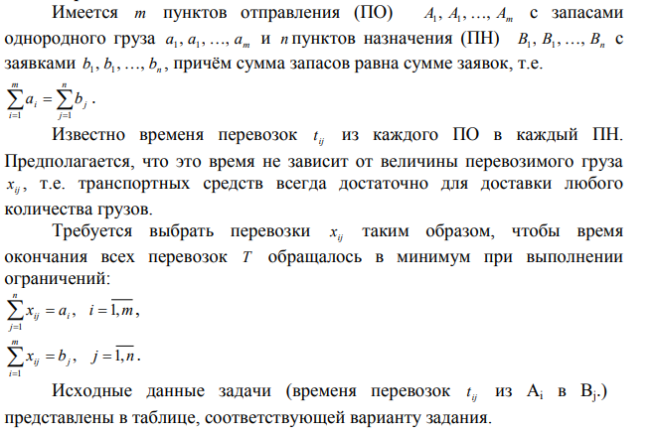

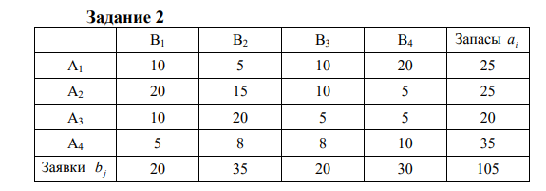

1. **Математическая модель задачи.**

Целевая функция имеет вид:

$$T\left(x\right)=20→min$$

т.к. суммарное количество запасов и заявок равно, следовательно, данная задача является закрытой.

1. **Результаты нахождения опорного плана.**

Найдем начальное опорное решение методом северо-западного угла:

|  |  |  |  |  |  |
| --- | --- | --- | --- | --- | --- |
| 10 20 |  | 5 5 | 10 | 20 | **25** |
| 20 |  | 15 25 | 10 | 5 | **25** |
| 10 |  | 20 5 | 5 15 | 5 | **20** |
| 5 |  | 8 | 8 5 | 10 30 | **35** |
| **20** |  | **35** | **20** | **30** |  |

1. **Результаты решения задачи методом разгрузочных циклов.**

|  |  |  |  |  |
| --- | --- | --- | --- | --- |
| 10 20 | 5 5 | 10 | 20 | **25** |
| 20 | 15 25 | 10 | 5 | **25** |
| 10 | 20 5 | 5 15 | 5 | **20** |
| 5 | 8 | 8 5 | 10 30 | **35** |
| **20** | **35** | **20** | **30** |  |

T(1)=20 Q=5

Разгружаем клетку с максимальным значением времени – 20.

Получаем новое опорное решение:

|  |  |  |  |  |
| --- | --- | --- | --- | --- |
| 10 20 | 5 5 | 10 | 20 | **25** |
| 20 | 15 25 | 10 | 5 | **25** |
| 10 |  | 5 20 | 5 | **20** |
| 5 | 8 5 | 8 0 | 10 30 | **35** |
| **20** | **35** | **20** | **30** |  |

Если есть значения ячеек больше 20, то вычеркиваем их.

T(2)=15 Q=25

Разгружаем клетку с максимальным значением времени – 15.

Получаем новое опорное решение:

|  |  |  |  |  |
| --- | --- | --- | --- | --- |
| 10 20 | 5 5 | 10 |  | **25** |
|  |  | 10 | 5 25 | **25** |
| 10 |  | 5 20 | 5 | **20** |
| 5 | 8 30 | 8 0 | 10 5 | **35** |
| **20** | **35** | **20** | **30** |  |

Если есть значения ячеек больше 15, то вычеркиваем их.

T(3)=10 Q=20

Разгружаем клетку с максимальным значением времени – 10.

Получаем новое опорное решение:

|  |  |  |  |  |
| --- | --- | --- | --- | --- |
|  | 5 25 | 10 |  | **25** |
|  |  | 10 | 5 25 | **25** |
| 10 |  | 5 20 | 5 | **20** |
| 5 20 | 8 10 | 8 0 | 10 5 | **35** |
| **20** | **35** | **20** | **30** |  |

Если есть значения ячеек больше 10, то вычеркиваем их.

T(4)=10 Q=5

Разгружаем клетку с максимальным значением времени – 10.

Получаем новое опорное решение:

|  |  |  |  |  |
| --- | --- | --- | --- | --- |
|  | 5 25 | 10 |  | **25** |
|  |  | 10 | 5 25 | **25** |
| 10 |  | 5 15 | 5 5 | **20** |
| 5 20 | 8 10 | 8 5 |  | **35** |
| **20** | **35** | **20** | **30** |  |

Если есть значения ячеек больше 10, то вычеркиваем их.

T(4)=8 Q=10

Больше возможностей разгрузить клетки – нет, значит план оптимален.

Оптимальным решением задачи будет T=8.

1. **Экономическая интерпретация.**

T=8 оптимальное решение, достижимое при перевозке грузов следующим образом:

* Из пункта А1 в пункт В2 перевести 25 единиц
* Из пункта А2 в пункт В4 перевести 25 единиц
* Из пункта А3 в пункт В3 перевести 15 единиц;
* Из пункта А3 в пункт В4 перевести 5 единиц
* Из пункта А4 в пункт В1 перевести 20 единиц
* Из пункта А4 в пункт В2 перевести 10 единиц
* Из пункта А4 в пункт В3 перевести 5 единиц